112年桃園市運動會─市長盃全國電競錦標賽(傳說對決)賽事規章
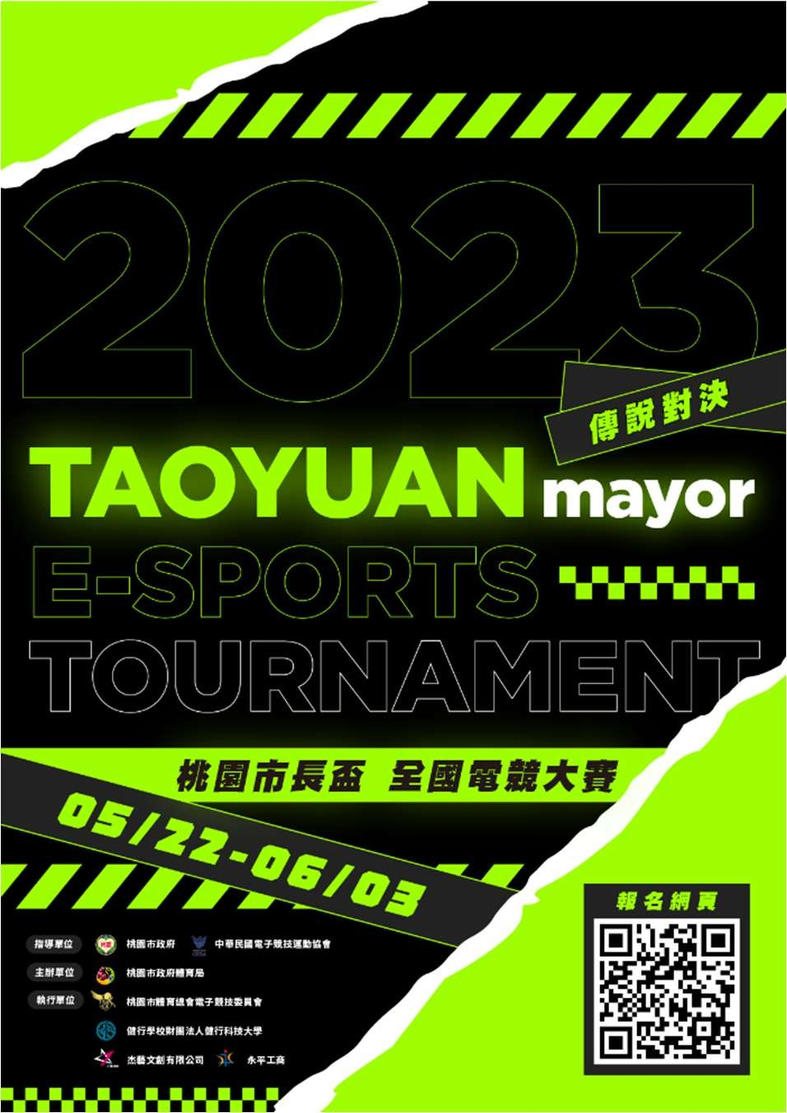

指導單位: 桃園市政府、中華民國電子競技運動協會主辦單位: 桃園市政府體育局
承辦單位: 桃園市體育總會電子競技委員會、健行學校財團法人健行科技大學、杰藝文創有限公司、永平工商
報名日期: 即日起至至 112 年 05 月 12 日止 17:00 止報名網址: https://enter.uch.edu.tw/esports/ 比賽日期: 112 年 05 月 22 日~112 年 06 月 03 日
活動地點: 320 桃園市中壢區健行路 229 號健行科技大學 民生與設計學院

㇐、 比賽主旨、預計歷程

2022 杭州亞運將首次舉辦電競項目，為提倡電子競技運動之風氣，同時提升全民對於電競的了解與喜愛，桃園市政府體育局舉辦「112年桃園市運動會─市長盃全國電競錦標賽(傳說對決)」賽事，期望能透過賽事競技，讓民眾不分族群、不分領域都能熱愛電子競技。

線上賽
日期 | 項目 | 時間 | 賽程
05/22-05/26 | 傳說對決/國中組 | 13:00-19:00 | 08 強
05/22-05/26 | 傳說對決/高專組 | 13:00-19:00 | 04 強
05/22-05/26 | 傳說對決/個人組 | 13:00-19:00 | 04 強

線下賽
日期 | 項目 | 時間 | 賽程 | 地點
05/27 | 傳說對決/國中組 | 10:00-19:00 | 04 強 | 永平工商
06/03 | 傳說對決/國中組 | 10:00-19:00 | 總決賽 | 健行科大
06/03 | 傳說對決/高專組 | 10:00-19:00 | 總決賽 | 健行科大
06/03 | 傳說對決/個人組 | 10:00-19:00 | 總決賽 | 健行科大

二、報名規範

  - 通則
報名所需資料：隊伍名稱、選手個人姓名、UID、選手名稱、身份證正反面照片（護照照片）、身分證字號、出生年月日、就讀學校、聯絡電話、E-mail。請確實登錄填寫，以免因資料未確實登錄影響隊伍及個人參賽權益。
    - 隊伍名稱僅限使用英文字母、數字 0~9 或中文字，長度則需在 7 個全形字元內且不得有任何粗俗或猥褻的字眼，或任何容易造成混淆與困擾之字詞。
    - 選手不得有跨隊報名、參賽之情況，若經裁判發現同隊員分屬不同隊伍之狀況，將直接取消該名選手入選、參賽、得獎、晉級資格及一切相關權益。
    - 於「線上賽」中獲勝之隊伍若無法參加或配合後續賽事時，視同該隊伍放棄資格，並且由其他隊伍依排名次序遞補。
    - 團體賽每組參賽隊伍選手數最少 5 名，最多 7 名（含兩名候補）。
    - 請各隊伍於報名前務必自行審閱與確認【報名資料】是否相符；總決賽

現場將審核參賽選手、報名參賽帳號、身分證明文件。選手提交之上述資料須符實，以免因資料不符而影響隊伍及個人參賽權益。
    - 「預選賽」報名由隊伍隊長來填寫隊伍所需資料，將由執行方將隨機分配賽區。
※ 如因報名資料填寫有誤或欲更換成員，則須於報名期間內重新報名並聯繫執行單位；係因隊伍名額有限，如欲參賽之隊伍，速請完成登錄報名，以免向
隅。
※ 為求比賽公平，選手在報名截止後嚴禁任意更改遊戲內名稱，無法改回者將判為失格。（遇官方認證之賽事要求者例外）
    - 如經查核有冒用資料、惡意卡位、未詳盡填寫、同一資料報名多隊、蓄意擾亂等影響報名登錄之情形，該隊伍直接取消參賽資格。
    - 請各位選手務必詳閱執行方指定賽事資訊平台各項資訊與注意事項，以確保隊伍及個人的權益。
    - 本單位將依據報名者所登錄的資料進行通知，各選手須留意手機來電及信件通知，同時請隨時關注相關賽事公告、賽程表之通知訊息，以確保隊伍及個人的權益。

  - 參賽資格
    - 參加本次團體比賽之所有選手於比賽當日國中組須為年滿 14 歲之國中生得以報名國中組；年滿 15 歲之高中及大專生得以報名高專組。個人組則為滿 14 歲之學生即可報名。

    - 自報名起，受 2023 GCS 職業聯賽登錄（包含曾經登錄）選手、教練、分析師與戰隊管理職，不得參加。
    - 賽事主辦方以及執行單位之員工不得參與本次賽事。

  - 選手國籍、戶籍與證件需求
    - 報名選手需擁有中華民國之國籍。
    - 線下比賽進行時，選手皆需攜帶可證明個人身分之證件、文件（正本） 以供執行方或裁判進行選手身分認證，無法配合者即視同放棄報名、參賽、領獎、晉級資格及一切相關權益，現場將審核參賽選手、報名參賽帳號、身分證明文件上述三項資料是否符實，選手須如實提交以 免因資料不符而影響隊伍及個人參賽權益。

三、隊伍及選手規範

  - 選手帳號
112年桃園市運動會─市長盃全國電競錦標賽(傳說對決)的所有參賽選手名下的帳號一律不得犯有以下任一狀況：
    - 2022 年 1 月 1 日後因涉及帳號共用或買賣帳號凍結帳號者，不得參賽。
    - 曾因使用非法程式凍結帳號者，不得參賽。

  - 團體賽隊伍人數
隊伍人數需為 5 至 7 人（含候補），如選手因棄權或違規而遭到禁賽時，隊伍不得要求更換名單，如有重大事故等特殊情況發生時另由執行方判定處理。

  - 帳號設定
賽事日當天所有選手使用之傳說對決遊戲帳號不得關閉歷史戰績顯示，以利賽事執行方進行查證。

四、線上賽

  - 比賽時間
對戰雙方可於自行約定對戰之時間，如雙方無共識則以執行單位表定時間為主。

  - 開房流程
對戰房間由藍方隊伍隊長開設，並將房間序號（即房間 ID）交給紅方隊長，由雙方隊長各自邀請隊友進入房間。建議選手於約定比賽時間前至少 10 分鐘進入對戰房間，以完成備戰準備，請藍方隊長開啟對戰房間後通知紅方隊長，或由紅方隊長主動聯繫亦可，若為轉播組別則會由執行單位統一開啟並邀請選手進房。若其中一方於對戰時遲到超過 10 分鐘則視同棄權（加入比賽房後拖延時間不進入遊戲亦同此項），請選手截圖存證（包含系統時間）並立即通知執行單位，由執行單位宣布對手棄賽，如一方遲到後雙方仍同意繼續進行對戰則以結果論，不得有議。若遇參賽選手 ID 與報名資料不符之狀況，請先截圖存證並立即聯絡執行方人員，交由執行方進行裁決。

  - 獲勝證明上傳
各區線上賽事請勝方隊長須於比賽當天 23:00 前將賽果（勝利截圖） 傳至 DC 群組給賽事人員或 MAIL 至信箱【yalingtsai@uch.edu.tw】，執行方在確認後寄送雙方對戰資訊至信箱，若未能在時間內傳送賽果將喪失比賽資格，賽程圖及相關資訊將於次日同步更新於官方指定賽事資訊平台。
※如雙方除正式賽外還有進行包含但不限於友誼賽、練習賽等任何形式的對戰，屆時若導致爭議則以對戰時間最早的獲勝截圖為準，不得有異議。

※遊戲對戰禁止使用任何輔助裝置，如搖桿、手把等。如確認屬實則判定隊伍因違反公平性之行為而判處棄權。

  - 監看機制
為確保賽事公正無虞，執行方有權要求隊伍加設選手鏡頭、該場直播以及提供賽事 VOD 進行檢核，如遇有疑慮無法判定是否違規之處，將會整理相關資料後提交賽事授權方進行審核。

五、總決賽

《112年桃園市運動會─市長盃全國電競錦標賽(傳說對決)》之「線下決賽」預計將於 05/27 於永平工商舉辦國中組之 4 強賽及 06/03 於健行科技大學進行線下決賽，但為避免不可抗力之因素產生，執行單位將保留調整之權力。故報名時需考慮到自身未來在時間、地區、交通的各方面因素。

  - 總決賽報到
總決賽報到時，均須出示身分證件核對資料，如資料亦不相符者，或因比賽當天無法到場或因隊伍出賽人數不足，其隊伍即視同無條件放棄參賽、晉級、領獎資格及一切相關權益。
    - 報名隊伍需全程參與《112年桃園市運動會─市長盃全國電競錦標賽(傳說對決)》之賽事，如因個人因素導致無法出賽或放棄出賽，則不予派發任何現金、物品獎勵。
    - 參加總決賽當日，所有選手們須於指定報到時間抵達指定比賽地點向工作人員完成報到程序。若因隊伍、個人超過報到時間報到，現場工作人員與裁判有權判定因遲到之隊伍棄權。

  - 線下總決賽設備
線下總決賽設備由執行方依情況決定是否由選手自備手機、滑鼠及耳機等其他相關設備。如由執行方準備現場設備，選手不得因任何原因對其破壞或安裝任何其他軟體。也不得在手機外觀或電腦設備上增加任何非執行方準備的物品。選手可攜帶便條紙張進入對戰區，但在禁/選角階段結束後，由教練或工作人員收齊帶離比賽區域。桌面、手機上皆須保持淨空， 不可有賽事以外之物品。賽事中不可在手部配戴或塗抹未經執行方同意之物品。

  - 現場問題反映
期間有任何疑義需於當下與現場裁判反映，比賽結束或離開現場後一

概不受理。

六、遊戲版本與比賽過程

  - 比賽版本採用臺港澳伺服器最新版本。執行單位得視授權方之公告來調整比賽版本。

  - 團體比賽模式 採用「5V5 競技模式」進行對戰。
個人賽比賽模式 採用「1V1 競技模式」進行單人對抗賽。

  - 團體比賽 BP 模式 按照 「5V5 競技模式」進行選角流程。

  - 進行線上賽之隊伍於開啟對戰房時需將觀察者模式設定為「只允許組隊房間內的成員」，比賽開始前請先確認觀察者席中為淨空，轉播場則由執行單位統一開啟房間。

  - 隊伍選邊權
藍、紅方分配將由執行單位隨機抽籤決定，隊伍 1 為藍方、隊伍 2 為紅方，請依照執行方表定之藍、紅方站位，若比賽開始（進入 B/P）前雙方站錯位且無人提出，則視為雙方同意位置調整，不得有議。每一場比賽結束後，由該場戰敗隊伍進行藍紅方選邊，每一場 Bo 系列賽都依 照此模式來進行選邊權。

  - 比賽人數
所有隊伍在比賽開始時需派出該隊登錄名單內的 5 名選手始可進行遊
戲，當人數不足 5 人時不得進入對戰，將以棄賽判定。

  - 比賽勝負判定標準
摧毀敵方水晶主堡或迫使對方投降方獲勝。
    - 若比賽經不可抗力問題導致雙方無法進行重賽且比賽無法繼續進行時， 執行單位將依據以下標準裁定該局勝負：
a 兩隊防禦塔塔數差距大於等於五個，且有隊伍防禦塔塔數大於等於三個，則判定塔數較多的隊伍獲勝。
b.兩隊防禦塔塔數差距小於五個，兩隊的金幣持有相差小於一萬，則判定金幣較多的隊伍獲勝。
c.兩隊防禦塔塔數差距小於五個，兩隊的金幣持有相差小於一萬，則判定擊殺數較高的隊伍獲勝。

七、特殊狀況處理說明
  - 暫停裁決
比賽過程中發生需要遊戲暫停的狀況，請選手立即示意裁判，並向裁判解釋暫停理由，由裁判評定暫停合理性，原則上需由裁判決定或使用
『暫停功能』，參賽選手須服從裁判安排，否則視作棄權處理。但若有急迫的突發狀況，可由選手自行暫停，但須於暫停後立即和裁判說明理由，並由裁判評定暫停合理性，以及決定是否繼續暫停，參賽選手須服從裁判安排。可能暫停的原因為下：
    - 非故意斷線。
    - 軟/硬體異常。例如手機當機、遊戲程式崩壞、網路不穩（當 Ping 值大於 100 時，選手可自行暫停，裁判將會立即確認暫停的比賽用手機 Ping 值，同時網路監控顯示有網路波動之狀況，方會裁定為正常暫停。）
    - 週邊環境出現狀況。（如：粉絲干擾、空調或桌椅出現故障等）
    - 選手身體不適、疾病、傷病或者宣布無法比賽的情況下，選手必須通知裁判進行暫停。賽事方將對指定的選手進行評估，以確定該選手是否準 備、願意並且能夠在一段時間內繼續比賽。這段時間由賽事方決定，但是會限制在幾分鐘內。如果賽事方認為該選手無法在這段時間內繼續比賽， 必須離開對戰區進行休息或送醫治療，那麼該隊將由剩下的四位選手完成該局比賽。若緊急傷病狀況發生後該隊於當日還有比賽，則下一場或局比賽開始前，將要求該戰隊更換該名選手，由替補選手上場。若戰隊不願更換，則不再允許該名選手緊急暫停。

  - 重賽相關
若發生重大錯誤、遊戲比賽房崩潰、伺服器障礙及任何導致全體參賽成員遊戲崩壞而無法順利進行比賽等狀況時，經執行方確認後該場比賽重新開啟並採用同樣的藍紅方位置、禁選角色與符文進行重賽；若為成員個人斷線問題，則比照上述第 1 點之斷線處理辦法。若有進行重賽之必要， 雙方需維持原先出賽之選手、位置、B/P 選角、符文並重新開始比賽。

八、違規與禁止條例
  - 禁止使用外掛、使用任何外掛程式（如開啟全地圖）故意製造斷線，或使用不符合比賽規則的遊戲設定或 Bug。
  - 比賽違規行為
    - 比賽進行中不允許任何非必要的聊天行為，如發送挑釁用語、任何違反運動家精神的行為。
    - 參賽選手不得做出違反運動家精神之行為，如故意讓對手贏得比賽等。
    - 比賽間參賽選手不可私自開台轉播賽事過程，經檢舉屬實將剝奪其參賽權。
    - 為確保雙方權益，除執行方人員與裁判外，其餘人（包含候補選手） 皆不可進入比賽房觀戰。

  - 違規行為之懲處 任何選手被發現進行不公平或不正當比賽時，經執行方人員裁決後將給予警告，屢犯或情節重大者將直接剝奪參賽權利。
九、賽事獎勵

9.1體育局獎勵：
依據市府獎狀發給原則：參加各競賽組別達三隊（人）者，獎第一名；達四隊（人）者，獎前二名；達五隊（人）以上者，獎前三名。工作人員及指導人員敘獎將依「桃園市市立各級學校及幼兒園教職員獎懲要點」辦理。
9.2 賽事獎金
項目 | 冠軍 | 亞軍 | 季軍 | 季軍
傳說對決-國中組 | 5,000 | 3,000 | 1,000 | 1,000
傳說對決-高專組 | 10,000 | 8,000 | 5,000 | 5,000
傳說對決-個人組 | 3,000 | 2,000 | 1,000 | 1,000

十、其他事項

  - 注意事項
    - 上述規定中未列舉，但影響比賽順利進行者，由執行單位裁決為準。
    - 上述規定若有疑義，執行單位保有最終決定之權力。
    - 執行單位擁有該活動最終保留、變更、修改、獎勵發送等之權利，若因遇不可抗力之因素，活動將有延後舉辦或取消的可能，若有異動皆以執行方說明為準。
    - 該活動因不可抗力之特殊原因無法執行時，執行單位有權決定取消、終止、修改或暫停本活動。
    - 參加活動之選手視同承認本規定之效力，如有未盡事宜，執行單位保留修改、終止、變更活動內容細節之權利，且不另行通知。
    - 執行單位有權依據遊戲的更新來修改規則或是設定。
    - 本活動各項辦法及規定，以活動網站公告為準，活動如因故無法進行時，執行單位保有隨時修正、暫停或終止本活動之權利。如有其他未盡事宜，執行單位有權隨時補充或修正，並以最新公告為主。
    - 參賽者同意無償授權本公司於符合本活動目的之範圍內，節錄或以其他方式編輯其為參加本活動所提供之圖文、照片、影片及其他資料， 並得做成活 動花絮或心得報告等相關內容對外公布或使用。
  - 聯繫我們
若對於報名有任何疑問，請來信【yalingtsai@uch.edu.tw】信箱詢問。

